|  |
| --- |
| **Chapitre 1 : Individus et cultures** |

**Introduction : *L’enfant sauvage***

**Doc. 1** : Extraits du début du film *L’enfant sauvage*, réalisé par François Truffaut (1969), adapté des mémoires de Victor de l’Aveyron par Jean Itard. Histoire vraie.

A partir des extraits visionnés, vous répondrez par écrit aux questions suivantes :

1. Décrivez précisément cet enfant et ses comportements.
2. Comment se passent les premières rencontres entre l’« enfant sauvage » et les hommes ?
3. A votre avis, pourquoi cet enfant se comporte-t-il ainsi ?
4. Donnez des exemples de ce que cet enfant n'a pas appris.

**I.            L'apprentissage de la vie en société**

**Doc. 2** : 2ème extrait de *L’enfant sauvage*. *[3’18]*

A partir de l’extrait visionné, vous répondrez par écrit aux questions suivantes :

1. Quelles sont les normes que l’enfant sauvage (Victor) a apprises ?
2. Pourquoi le docteur Itard punit-il, à tort, Victor ?
3. Comment réagit Victor ?
4. Quelle est la conclusion de cette expérience pour le docteur Itard ?

|  |
| --- |
| **Exercice 1**:    **Doc. 3** : Manger, un acte naturel ?  Chaque culture se singularise de multiples façons. Examinons le cérémonial des repas. Rien ne peut paraître plus « naturel » que de manger. Tout homme, comme n’importe quel organisme vivant, doit en effet s’alimenter à intervalles réguliers. Les pratiques culinaires ne sont pourtant pas identiques, mais admettent plusieurs variantes : utilise-t-on une fourchette, des bâtonnets… ? Des interdits frappent-ils certains mets ?[…] Les réponses apportées sont des plus diversifiées : les agriculteurs du nord de l’Angola se refusent à boire du lait ; pour d’autres tribus africaines, l’absorption de racines rapproche du sacré ; nous-mêmes apprécions les crevettes et méprisons les sauterelles…  Gilles Féréol et Jean-Pierre Noreck, *Introduction à la sociologie,* Armand Colin, coll. « cursus »,  1990.    **Doc. 4** : Simple comme bonjour  Dès la maternelle, les enfants se saluent, se font des bisous. Puis prennent de la distance, y compris avec des adultes : « Vers l’âge de 11-12 ans, quand ils rentrent à la maison, les garçons n’embrassent plus leur mère. Celle-ci se demande d’ailleurs pourquoi et en souffre. » Ce besoin de se montrer viril et mûr se traduit aussi avec les amis du même âge lorsque la poignée de main remplace le salut distant. Avec des variantes : la main qui va au cœur, comme dans certains pays musulmans, marque l’attachement. Les poings qui se cognent ou les doigts qui se lacent, marque l’appartenance à un groupe. Ce n’est que bien des années plus tard, une fois leur « virilité affirmée » que des hommes reviendront à la bise entre eux.  Michaël Haidenberg, « Le salut est dans le bonjour », *Libération*, 30 août 2004.  Questions :   1. Soulignez d’une couleur différente, les normes et les valeurs présentes dans ces deux textes. 2. Est-ce que les normes et valeurs sont les mêmes partout ? |

**II.            Apprendre à vivre en société grâce à la famille et l’école**

* 1. **La famille**

**Doc. 5 :** Le rôle de la famille dans la socialisation



Questions :

1. Relevez dans le texte les gestes que l'enfant apprend. Trouvez-en d'autres.
2. Relevez dans le texte les manières de se comporter que l'enfant apprend. Trouvez-en d'autres.
3. Relevez dans le texte comment la socialisation s'effectue-t-elle. Donnez des exemples.
4. Vous venez de montrer que l'enfant**,** tout comme Victor dans *L'enfant sauvage*, apprend des gestes et des manières de se comporter. Il apprend donc des normes. Qu'apprend-il également ? Donnez des exemples.
5. La famille est-elle le seul lieu où l'enfant est socialisé ?
6. Quelle est la conséquence pour l'enfant ?

* 1. **L’école**

**Doc. 6 :** Le règlement intérieur du lycée Jean Michel

Après avoir lu le préambule du règlement intérieur (cf. votre mémento du lycée), vous répondrez aux questions suivantes :

1. Un élève n’est-il au lycée que pour apprendre des connaissances ?
2. Donnez le sens des mots suivants : neutralité, laïcité, prosélytisme.
3. Quels sont les droits et les obligations des élèves ?
4. Montrez que l’école est une instance de socialisation.

**III.            Apprenons-nous tous les mêmes choses... ?**

* 1. **… selon que l'on est une fille ou un garçon ?**

**Doc. 7** :Extraits d’un catalogue de jouets

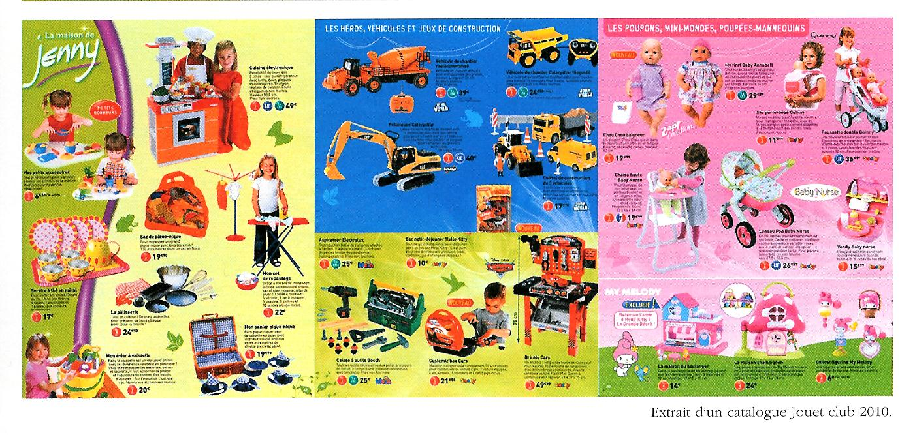

Questions :

1. Quelles couleurs ce catalogue de jouets associe-t-il aux filles ? Aux garçons ?
2. Quels jouets ce catalogue destine-t-il aux filles ? Aux garçons ?
3. Quel genre d’activité ces jouets encouragent-ils à pratiquer par les filles et les garçons ?

**Doc. 8 :** A l’école, une mixité en pointillés

«  Quels rôles sont montrés aux filles et aux garçons au sein de l’institution [crèche, maternelle] ? Ces derniers […] ne véhiculent-ils pas encore largement des stéréotypes1 ? Si les professionnels disent ne pas faire de différences entre enfants, entre filles et garçons, l’observation, l’analyse des interactions adultes/enfants et des discours témoignent qu’à leur insu la prise en charge des filles et des garçons est différenciée en de nombreux domaines.[…] Très tôt, les remarques sur les capacités enfantines sont différenciées selon le sexe des enfants en fonction d’attitudes et/ou de comportements attendus. Ainsi, au niveau de la motricité, un petit garçon « peu adroit » sur le plan moteur reçoit généralement davantage de remarques négatives qu’une petite fille pourtant au même niveau de développement moteur. Une petite fille jugée « agitée » reçoit davantage de remontrances qu’un petit garçon. Les petites filles sont davantage sollicitées pour faire des activités « calmes » assises autour d’une table : « aux filles on va plutôt proposer des trucs calmes, on va leur donner des poupées, de la dînette, on va leur mettre des activités manuelles. » Les garçons sont, quant à eux, plus sollicités pour participer aux activités motrices : « aux garçons, on propose plus des jeux, des activités où ils vont se dépenser, des jeux où ils vont pouvoir courir, ils en ont plus besoin que les filles. »

Nicolas Murcier, Revue *Mouvements*, n°49, 2007.

1. Modèles de comportement.

Questions :

1. En crèche et/ou maternelle, quelles sont les activités proposées pour un petit garçon ? Pour une petite fille ?
2. Quelle est la qualité qui est attendue pour un petit garçon ? Pour une petite fille ?

**Doc. 9 :** Répartition des tâches domestiques

|  |  |  |  |  |  |  |  |  |  |  |  |  |  |  |  |  |  |  |  |  |  |  |  |  |  |  |  |  |  |  |  |  |  |  |  |  |  |  |  |  |  |  |  |  |  |  |  |  |  |  |  |  |  |  |  |  |  |  |  |  |  |  |  |
| --- | --- | --- | --- | --- | --- | --- | --- | --- | --- | --- | --- | --- | --- | --- | --- | --- | --- | --- | --- | --- | --- | --- | --- | --- | --- | --- | --- | --- | --- | --- | --- | --- | --- | --- | --- | --- | --- | --- | --- | --- | --- | --- | --- | --- | --- | --- | --- | --- | --- | --- | --- | --- | --- | --- | --- | --- | --- | --- | --- | --- | --- | --- | --- |
| |  |  |  | | --- | --- | --- | | **Durée moyenne des activités au cours d'une journée (du lundi au dimanche)** Unité : heures par jour | | | |  | Hommes | Femmes | | Temps personnel * | 11h23 | 11h36 | | Temps libre | 4h21 | 3h25 | | Temps contraint | 8h16 | 8h59 | | dont : |  |  | | Travail professionnel | 5h56 | 4h51 | | Soins aux enfants et aux adultes | 0h19 | 0h42 | | Temps (tâches) domestique(s) | 2h01 | 3h26 | | dont : |  |  | | Cuisine | 0h22 | 1h12 | | Ménage | 0h11 | 0h51 | | Linge | 0h03 | 0h31 | | Comptes et démarches | 0h04 | 0h04 | | Courses | 0h22 | 0h33 | | Bricolage et jardinage | 0h45 | 0h08 | | Entretien et divers | 0h14 | 0h07 | |  | | | | Total | 24h00 | 24h00 | | *\* soins personnels, repas et sommeil* | | | | Source : Insee - Enquête emploi du temps. Année des données : 1999, couples dont les deux conjoints sont salariés | | | |

Questions :

1. Faites une phrase de lecture avec les chiffres soulignés.

**Pour toute phrase de lecture d’une donnée chiffrée, vous devez préciser :**

|  |  |
| --- | --- |
|  | **La source (la source peut vous donner une indication sur la crédibilité du document, nous pouvons plus faire confiance à des chiffres venant de l’INSEE qu’à des chiffres venant de Gala par exemple)** |
|  | **La date** |
|  | **Le lieu** |
|  | **L’unité** |

1. Que peut-on dire de la répartition des tâches domestiques entre hommes et femmes ?

* 1. **… selon la famille d'où l'on vient (i.e. selon le milieu social) ?**

**Doc. 10** : *Neuilly sa mère*, réalisé par Gabriel Julien-Laferrière (2008) : extrait de la bande annonce *[1'11]*.

Questions :

1. Où Sami habite-t-il avec sa maman ?
2. Où va-t-il désormais vivre ?
3. Comment les adolescents sont-ils habillés au tout début de la bande annonce ?
4. Comment Sami est-il habillé quand il arrive chez sa tante ?
5. Quel parti politique le cousin de Sami soutient-il ?
6. Que reproche-t-on à Sami lorsqu'il est à table ?
7. Que reproche-t-on à sa cousine ?
8. Résumez : Sur quels éléments portent les différences de socialisation entre le milieu d'origine de Sami et celui de sa tante ?

**Doc. 11** : *Entre les murs*, réalisé par Laurent Cantet (2008) : bande annonce *[1'59]*.

Questions :

1. Où se déroule le film ?
2. Au début de la bande annonce, sur quoi le professeur fait-il travailler les élèves ?
3. Pourquoi les élèves ont-ils des difficultés ?
4. Quels sont les rôles de l'école qui sont montrés dans cette bande annonce ?